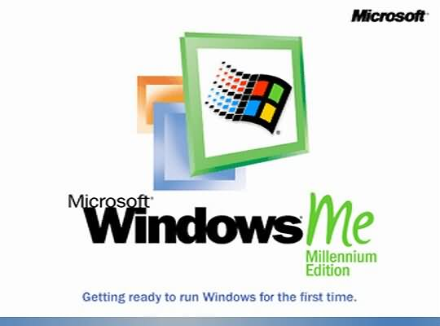
Windows me (2000)
DISCO DURO= 295 MB
RAM= 32 MB

Windows Me, o Windows Millennium, es una versión mejorada de Windows 98, donde quizá su principal mejora es la función de recuperación del sistema, que se emplea para restaurar el sistema cuando ocurre una falla; el procedimiento permite escoger una fecha en el calendario del sistema operativo y este reinstala tal como estaba en esa fecha.
Es un sistema operativo grafico de 32 bit lanzado el 14 de septiembre de 2000 por Microsoft corporation que era una copia de Windows 98 con mas aplicaciones añadidas. Windows Me fue un proyecto rápido de un año para rellenar el hueco entre Windows 98 y el nuevo Windows XP.
Este sistema operativo está basado en Windows 95 y 98. Principalmente está compuesto por actualizaciones relativamente pequeñas, como Internet Explorer 5.5 una de los cambios más significativos fue la introducción del reproductor de medios Windows Media Player 7, el cual estaba pensado para competir con RealPlayer, el reproductor de medios dominante en aquel momento. Internet Explorer 5.5 y Windows media Player pueden ser descargados gratuitamente de Internet.
Un programa completamente nuevo en el sistema operativo fue Movie Maker. Este programa permite una edición de video básica y fue diseñado para ser sencillo de usar por el usuario comun.
Los escépticos no se han visto muy impresionados con Windows Me. De hecho, algunos indican que simplemente se trata de una actualización de Windows 98, no una versión nueva en sí.

Características:
-Permite que su PC tenga un más fácil funcionamiento y que sea divertido.
-Windows Me le da el poder de poner en red a sus computadoras caseras.
-Comunicarse más eficientemente por Internet y trabajar con rico contenido multimedia, como el caso de fotografías, videos y música.

-Tiene la posibilidad de editar, catalogar y enviar correos electrónicos.
-Opciones de marca de la bienvenida a Windows.
-Botones de la barra de herramientas del explorador.
-Protección a los archivos del sistema.
-Restauración del sistema.
-Herramientas de soporte y ayuda incorporadas.

Ventajas y desventajas:
-Funcionamiento: Más fácil funcionamiento y es divertido. Ha tenido mejores opciones. Trabaja con rico contenido multimedia.
-Desventajas: Al principio el programa vino con defectos. No arranca sin MS-DOS. Windows Me no es tan eficiente si de utilizan en compañías de muchas computadoras unidas.

Requisitos del sistema:
-Procesador Pentium 150 MHz o superior 32 MB de RAM.

